|  |  |  |  |
| --- | --- | --- | --- |
| WFiIS | Skład zespołu: | Maciej Muzyka  Sebastian Kubalski  Radosław Szostak | Nr zespołu:  1 |
| Laboratorium fizyki ciała stałego | Temat:  Podatność magnetyczna. | | Nr ćwiczenia:  6 |
| Data wykonania:  03.12.2015 |

## Wstęp.

Podstawowymi jednostkami używanymi do opisu pola magnetycznego są natężenia oraz indukcja pola magnetycznego. Zależność między nimi obrazuje poniższy wzór:

(1)

gdzie jest przenikalnością magnetyczną próżni. Jednak gdy chcemy obliczyć indukcję magnetyczną w jakimś materiale wywołaną zewnętrznym polem o znanym natężeniu należy posłużyć się przenikalnością magnetyczną tego materiału :

(2)

gdzie jest przenikalnością względną materiału.

Ważną wielkością potrzebną do scharakteryzowania właściwości magnetycznych materiału jest moment magnetyczny . Gdy podzielimy go przez objętość lub masę danego materiału, to otrzymamy odpowiednio namagnesowanie i namagnesowanie właściwe .

Jeśli materiał znajduje się w zewnętrznym polu magnetycznym , wtedy jego zachowanie w tym polu determinuje wielkość zwana podatnością magnetyczną , lub odpowiadająca namagnesowaniu właściwemu podatność właściwa .

Ze względu na właściwości magnetyczne materiały możemy przede wszystkim podzielić na:

* Diamagnetyki – charakteryzują się ujemną podatnością (), dla której zależność od temperatury jest bardzo słaba. Zewnętrzne pole magnetyczne jest częściowo „wypychane” z diamagnetyka, co może prowadzić do lewitacji.
* Nadprzewodniki – które mają i określa się je idealnymi diamagnetykami. Pole magnetyczne indukowane w ich wnętrzu całkowicie „wypycha” pole zewnętrzne i wiąże się to z lewitacją w tzw. efekcie Meissnera.
* Paramagnetyki – maję dodatnią podatność (), która maleje ze wzrostem temperatury zgodnie z prawem Curie.
* Ferromagnetyki – podatność , z czego wynik że namagnesowanie jest większe od pola zewnętrznego i ustawione zgodnie z nim. Cechują się istnieniem pewnej temperatury granicznej (która w ich przypadku odpowiada temperaturze Curie), powyżej której stają się paramagnetykami i wtedy zależność podatności opisuje prawo Curie – Weisa.
* Antyferromagnetyki – podobnie jak ferromagnetyki posiadają temperaturę przejścia, powyżej której stają się paramagnetykami (będąc paramagnetykami wykazują spadek podatności zgodnie z prawem Curie – Weisa). Temperatura przejścia nie jest jednak w tym przypadku tożsama z temperaturą Curie i nosi nazwę temperatury Neéla. Poniżej temperatury Neéla podatność antyferromagnetyka spada (co oznacza, że dla temperatury Neéla osiąga maksimum).

Wspomniane wyżej prawo Curie – Weisa ma następują postać:

(3)

gdzie: – stała Curie, – temperatura Curie.

Metoda pomiaru podatności magnetycznej nazywana metodą zmiennoprądową polega na indukcji namagnesowania w próbce umieszczonej w zmiennym polu magnetycznym. Zmienne pole magnetyczne uzyskuje się za pomocą cewek Helmholtza zasilanych generatorem przebiegu sinusoidalnego. Do zmierzenia tego pola można posłużyć się układem pomiarowym zbudowanym z małej cewki o zwojach i powierzchni przekroju poprzecznego równej . Zgodnie z prawem indukcji Faradaya na cewce tej indukowane jest napięcie:

(4)

gdzie: – częstość związana z częstotliwością przebiegu sinusoidalnego na generatorze, – przesunięcie fazowe. Przyrządy pomiarowe pokazują napięcie skuteczne (). Podobnie natężenie pola magnetycznego obliczone w opisywany tu sposób będzie wartością skuteczną: .

(5)

Układ pomiarowy zbudowany jest z połączonych szeregowo ze sobą trzech cewek: środkowej o  zwojach znajdującej się pomiędzy dwiema zewnętrznymi, nawiniętymi przeciwnie o  zwojach każda. Tak skonstruowany układ nie powinien generować napięcia pochodzącego od cewek Helmholtza, pomiędzy którymi się znajduje. Dopiero po w prowadzeniu próbki badanego materiału, cewki Helmholtza wzbudzają w tym materiale namagnesowanie, które jest rejestrowane przez układ pomiarowy. Rejestrowane wtedy napięcie można wyrazić poprzez:

(6)

gdzie: – stała związana m.in. z geometrią cewek, – objętość próbki, – masa próbki, – natężenie skuteczne pola magnetycznego generowane przez cewki Helmholtza. Znając podatność magnetyczną materiału wzorcowego można wyznaczyć podatność dowolnego innego materiału za pomocą stosunku generowanych napięć przez wzorzec i badaną próbkę:

(7)

gdzie indeks odnosi się do badanej próbki, a indeks do wzorca.

Do cechowania magnetometru można użyć niklu, ponieważ iloczyn jego podatności i masy jest określony jako: . Wobec tego podatność dowolnego materiału można wyrazić jako:

(8)

## Wykonanie doświadczenia i analiza danych.

Ćwiczenie przebiegało następująco:

1. Zmierzono sondę pomiarową i zliczono jej zwoje.
2. Przy pomocy sondy wyznaczono wartość pola magnesującego.
3. Wyznaczono zależność napięcia wyindukowanego w funkcji położenia próbki niklu.
4. Wyznaczono podatność magnetyczną gadolinu i tlenku gadolinu.
5. Wykonano pomiar zależności podatności magnetycznej od temperatury dla nadprzewodnika oraz gadolinu.

Korzystając ze wzoru (5) wyznaczono natężenie pola magnetycznego:

**Tabela 1.** Zestawienie zmierzonych wartości wraz z natężeniem pola.

|  |  |  |  |  |  |  |
| --- | --- | --- | --- | --- | --- | --- |
|  |  |  |  |  |  |  |
| 0,3352 | 8 |  |  | 180 | 1130,97 | 4,33 |

Niepewność pomiaru napięcia wyniosła:

Niepewność wyznaczenia powierzchni oraz natężenia pola obliczono z prawa przenoszenia niepewności:

Następnie wyznaczono zależność wyindukowanego napięcia w funkcji położenia próbki, która została przedstawiona na rys. 1.

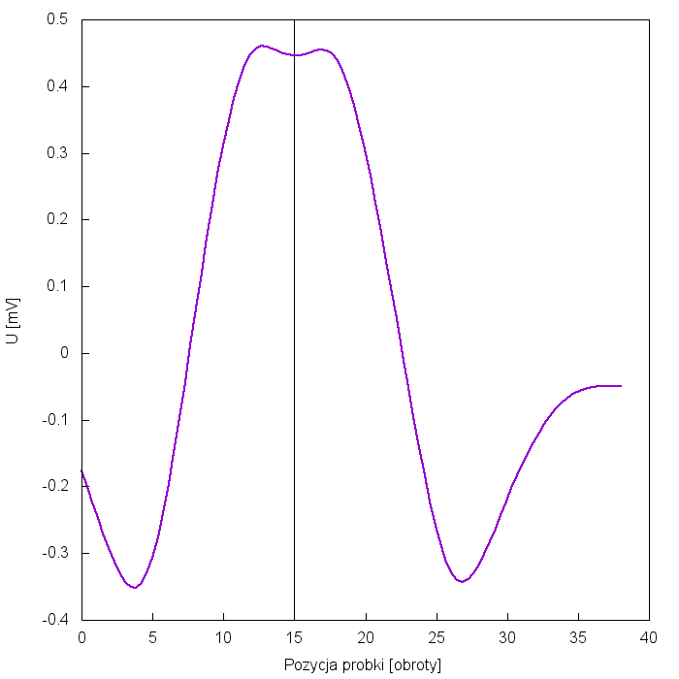

**Rys. 1.** Zależność wyindukowanego napięcia w zależności od położenia próbki.

Na rys 1 można zaobserwować wyraźną symetrię, której oś oznaczono szarą pionową linią.

W tabeli 2 przedstawiono dane wykorzystane do obliczenia podatności magnetycznej przy pomocy wzoru (8). Wartość objętości kuli obliczono wykorzystując wartość średnicy z tabeli 1.

Niepewność wyznaczenia podatności magnetycznej obliczono z prawa przenoszenia niepewności:

**Tabela 2.** Dane pomiarowe wykorzystane do obliczenia podatności magnetycznej.

|  |  |  |  |  |  |
| --- | --- | --- | --- | --- | --- |
| Próbka | m [mg] | Ux [mV] | Ubg [mV] |  |  |
| Gadolin | 75 | 0,13 | -0,105 | 0,320 | 0,094 |
| Tlenek gadolinu | 216,5 | 0,032 | 0,030 | 0,00210 | 0,00061 |

Zależność podatności magnetycznej od temperatury została przedstawiona na rys. 2. Dane wykorzystane do sporządzenia wykresu zostały zamieszczone w tabeli 3 (Aneks).

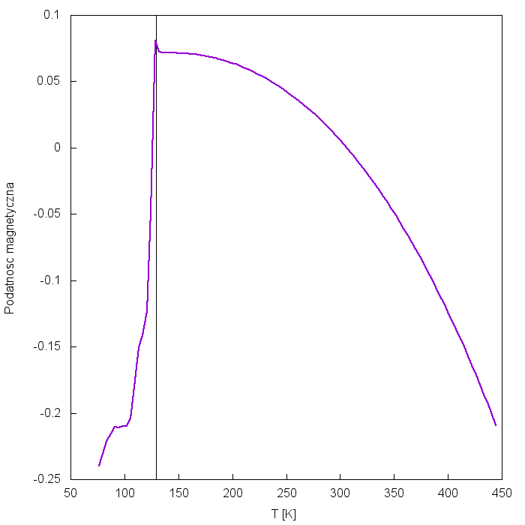

**Rys. 2.** Zależność podatności magnetycznej od temperatury dla nadprzewodnika.

## Podsumowanie i wnioski.

W ćwiczeniu została wyznaczona zależność podatności magnetycznej dla nadprzewodnika. Dla temperatury T równej 129 K zostało zaobserwowane przejście fazowe. Zostało ono oznaczone na rys 2. Pionową linią.

Podjęta została również próba wyznaczenia zależności podatności magnetycznej gadolinu od temperatury. Pomiar został zaburzony, ponieważ mocowanie próbki zostało uszkodzone w trakcie wykonywania ćwiczenia.

1. Literatura.

[1]http://www.fizika.si/magnetism/MagSusceptibilities.pdf

1. Aneks

**Tabela 3.** Zależność podatności magnetycznej od temperatury.

